МІНІСТЕРСТВО ОСВІТИ І НАУКИ УКРАЇНИ
ЗАПОРІЗЬКИЙ НАЦІОНАЛЬНИЙ УНІВЕРСИТЕТ
МАТЕМАТИЧНИЙ ФАКУЛЬТЕТ
КАФЕДРА ПРОГРАМНОЇ ІНЖЕНЕРІЇ

Дисципліни «Навчальна практика»
Практичне завдання № 3

Виконав: студент
Мальцев Максим гр. 6.1211-2
Перевірив: Викладач
Столярова Анастасія Валеріївна

Запоріжжя
2023

1) Практичне завдання:

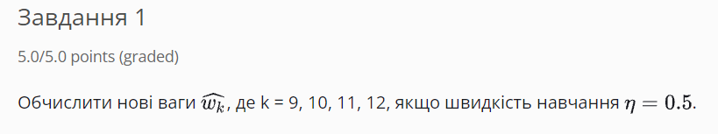


ðE / ðWk = -Yпр * Yвих * (1 — Yвих) * (Yочік — Y вих)

Ŵ = Wk – ŋ * ( ðE / ðWk)

Ŵ = 0.2 – 0.5*((-0.769 * 0.933) * ( 1 – 0.933 ) * ( 0 – 0.933 )) = 0.178
Ŵ = 0.4 – 0.5*((-0.802 * 0.933) * ( 1 – 0.933 ) * ( 0 – 0.933 )) = 0.377
Ŵ = 0.6 – 0.5*((-0.846 * 0.933) * ( 1 – 0.933 ) * ( 0 – 0.933 )) = 0.575
Ŵ = 0.8 – 0.5*((-0.818 * 0.933) * ( 1 – 0.933 ) * ( 0 – 0.933 )) = 0.776

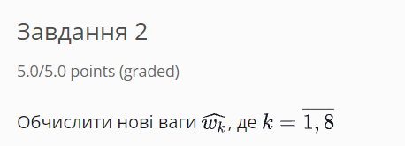

Yпр = 1 / (1 + e^(-1.2)) = 0.769
Yпр = 1 / (1 + e^(-1.4)) = 0.802
Yпр = 1 / (1 + e^(-1.7)) = 0.846
Yпр = 1 / (1 + e^(-1.5)) = 0.818

ðE / ðWk = -1 * Wпр * Yпр * (1 – Yпр)*Yвих * (1 — Yвих) * (Yочік — Y вих)

W1 =0.2 – 0.5* (-1 * 0.2 * 0.769 * (1 – 0.769)* 0.933 * (1 — 0.933) * (0 — 0.933)) = 0.199
W2 = 0.4 – 0.5*(-1 * 0.4 * 0.769 * (1 – 0.802)* 0.933 * (1 — 0.933) * (0 — 0.933)) = 0.398
W3 =0.6 – 0.5* (-1 * 0.7 * 0.769 * (1 – 0.846)* 0.933 * (1 — 0.933) * (0 — 0.933)) = 0.597
W4 =0.8 – 0.5* (-1 * 0.5 * 0.769 * (1 – 0.818)* 0.933 * (1 — 0.933) * (0 — 0.933)) = 0.798

2) Проходження тесту:

